今期の業況はマイナスへ下落
来期もマイナスが続くとの判断

中小企業景況調査28年1－3月期（28年4－6月期予測）
―鳥取県下4商工会議所の調査より（119社分）―
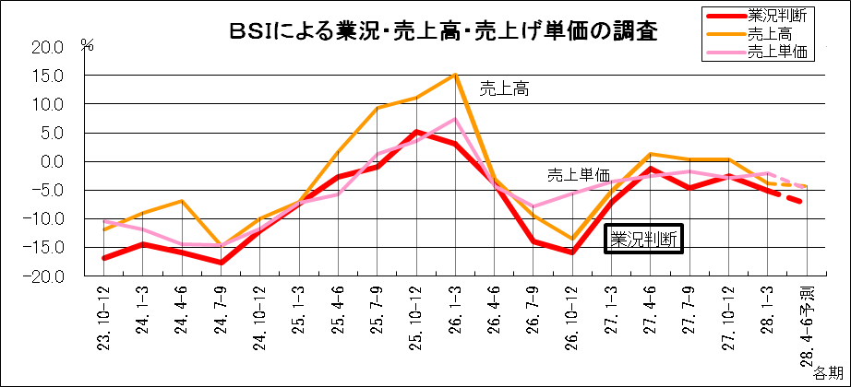

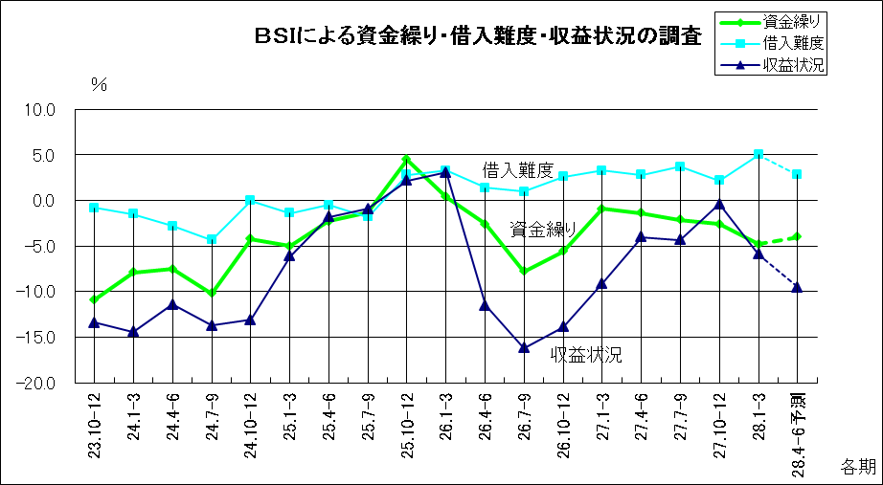

＊BIS＝（好転―悪化）×1/2 （但し、「好転」+「横ばい」+「悪化」＝100）
経営者の業況に対するマインドを反映するもの。（0％は「好転」と「悪化」が同数。「＋」は好転、「－」は悪化）
■業況（グラフ参照）は・・・・
県下の「業況」は（－5.1）と前期に比べ、2.5ポイント下落しています。来期の「業況」は今期と比べ2.3ポイント下落（－7.4）を予測しています。
卸売業は前期マイナスから今期は上昇に転じましたが、来期は再びマイナスに転じると判断しています。サービス業も前期のマイナス（－16.7）から今期は13.3ポイント増と大幅に上昇していますが、来期はマイナスに転じるとの見通しを示しています。また、他の業種では全て、前期から今期・来期の予測と下落し続けており、厳しい業況となっています。

■直面している経営上の問題点
１位 「競争激化」、「売上・受注の減少」15.3%
３位「消費・需要の停滞」13.5%
４位「原材料・仕入れ価格上昇」12.0%
５位「経費の増加」10.4%

〔各社からのその他の問題点〕
・景気の動向が不透明で設備投資のタイミングが難しい。（製造）
・食品の安全・安心（HACCPやISO22000、FSSC22000）のソフト面のサポートはあるが、ハード（設備etc）の修繕のサポートが一体となった補助制度がないと中小企業の取り組みは進みにくいと 思う。（製造：食品）
・誘致企業の物件が落ち着いており、次の公共事業、誘致企業物件が出ることを期待している。中小企業の製造業に元気がない。制度融資対策をしてもらいたい。（製造：金属）
・設備の老朽化に伴う入れ替えが大変である。（製造：金属）
・消費の停滞及び受注単価低下による影響が予測される。（製造：電器電子部品）
・産業的に裾野の広い自動車、家電、住宅が前年割れ又は停滞しており、市況は盛り上がらない。デフレに逆行している様子もみえる。（製造：木製品）
・人手不足が顕著、求人しても応募がないので採用できない。（サービス：ホテル）

